
Αθήνα 04/12/24
ΚΕΝΤΡΙΚΗ ΕΝΩΣΗ ΔΗΜΩΝ ΕΛΛΑΔΑΣ
ΔΕΛΤΙΟ ΤΥΠΟΥ

Το ΔΣ της ΚΕΔΕ εξέφρασε την αντίθεση και διαμαρτυρία του για τον τρόπο που αντιμετωπίζεται η Τοπική Αυτοδιοίκηση στον προϋπολογισμό 2025
Το 2025 θα έπρεπε να αποδοθούν στους δήμους 8,3 δις ευρώ και σύμφωνα με τις προβλέψεις του προϋπολογισμού, τους αποδίδονται μόλις 2,5 δις ευρώ
Ζητά συνάντηση με τον υπουργό Εθνικής Οικονομίας και Οικονομικών ενόψει της ψήφισης του προϋπολογισμού

Το ΔΣ της ΚΕΔΕ κατά τη συζήτηση στη σημερινή συνεδρίαση για τον κρατικό προϋπολογισμό έτους 2025, εξέφρασε την πλήρη αντίθεση και διαμαρτυρία του για τον τρόπο που αντιμετωπίζεται η Τοπική Αυτοδιοίκηση.
Το ΔΣ της ΚΕΔΕ υπογράμμισε ότι παρά τις προβλέψεις για μεγάλο ρυθμό ανάπτυξης της ελληνικής οικονομίας 2,2% το 2025, η απόδοση στους δήμους των ποσών που αναλογούν υπολείπεται όχι μόνο από το ποσό που προβλέπεται από την ισχύουσα νομοθεσία, αλλά και από το ανώτατο όριο αποδόσεων που έχει τεθεί.
Συγκεκριμένα ενώ βάσει του Ν.3852/2010 θα έπρεπε να τους αποδοθούν 8,3 δις ευρώ, σύμφωνα με τις προβλέψεις του προϋπολογισμού το 2025 οι αποδιδόμενοι πόροι ανέρχονται σε 2,5 δις ευρώ, ποσό πολύ πιο χαμηλό και από το ανώτατο όριο αποδόσεων (πλαφόν) που έχει οριστεί για τους ΟΤΑ και ανέρχεται σε 3.8 δις.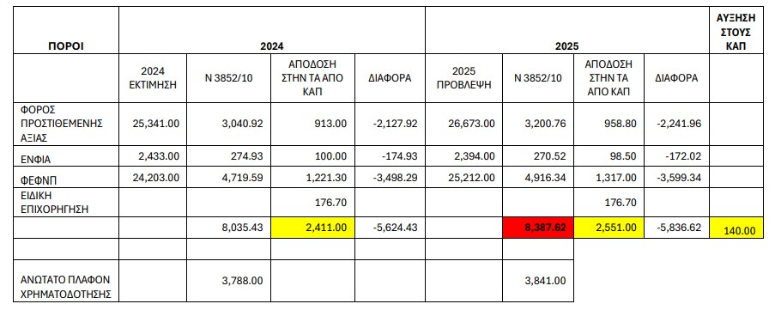

Σε σχέση με το 2024, το 2025 και εφεξής θα αποδίδονται στους δήμους 140 επιπλέον εκατ. ευρώ, παρά ταύτα η απόσταση από πραγματικές ανάγκες των δήμων παραμένει μεγάλη, οι δήμοι εξακολουθούν να βρίσκονται σε παρατεταμένη οικονομική ασφυξία και να είναι δέσμιοι μνημονιακών υποχρεώσεων του παρελθόντος.
Το ΔΣ της ΚΕΔΕ ενόψει της συζήτησης και ψήφισης του προϋπολογισμού, έχει ήδη ζητήσει συνάντηση με τον υπουργό Εθνικής Οικονομίας και Οικονομικών Κ. Χατζηδάκη, προκειμένου να θέσει εκ νέου τις προτάσεις για τα οικονομικά των ΟΤΑ και συγκεκριμένα μέτρα χρηματοδότησης των δήμων.
Παράλληλα παραμένει στη διάθεση του υπουργείου Εσωτερικών ώστε να ξεκινήσει η διαδικασία καταγραφής των παρακρατηθέντων πόρων, μέσω κοινής επιτροπής και με το Γενικό Λογιστήριο του Κράτους, η οποία πρέπει να συσταθεί.
«Οι διεκδικήσεις μας, τονίζει το ΔΣ της ΚΕΔΕ, παραμένουν στο ακέραιο αμετάβλητες, όπως έχουν καταγραφεί μέχρι σήμερα και έχουν γίνει γνωστές στην Κεντρική Κυβέρνηση.
Συνεκτιμώντας την καλή προοπτική της Ελληνικής Οικονομίας η οποία αποτυπώνεται στον Κρατικό Προϋπολογισμό, ζητάμε να εφαρμοστούν και σε επίπεδο δήμων κατ’ αναλογία, οι σημαντικές αυξήσεις των τριών πόρων του Φόρου Εισοδήματος Φυσικών και Νομικών Προσώπων, του Φόρου Προστιθέμενης Αξίας και του ΕΝΦΙΑ, που αποτελούν το καλάθι των ΚΑΠ.

Η οικονομική αυτοτέλεια και η επάρκεια πόρων στην Τοπική Αυτοδιοίκηση είναι ικανή και αναγκαία συνθήκη για την σωστή λειτουργία των ΟΤΑ, στο απαιτητικό και γεμάτο προκλήσεις οικονομικό περιβάλλον της εποχής μας».

ΓΡΑΦΕΙΟ ΤΥΠΟΥ

